Magyar Natúrpark Szövetség  5600 Békéscsaba, Szt. István tér 7.  Levelezési cím: 9730 Kőszeg, Fő tér 2.  naturpark.hungary@gmail.com  www.naturparkok.hu | 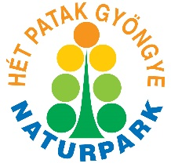  Hét Patak Gyöngye Natúrpark Egyesület  7345 Alsómocsolád, Rákóczi u. 21.  turizmus@alsomocsolad.hu  www.alsomocsolad.hu
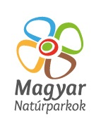
Meghívó

A Magyar Natúrpark Szövetség és a Hét Patak Gyöngye Natúrpark Egyesület meghívja Önt
Tudatos fejlesztéssel a natúrparkokért
címmel
a Magyarországi Natúrparkok Fejlesztési Koncepciójával kapcsolatos
térségi szakmai egyeztetésre

Időpont: 2016. március 1. (kedd) 9 óra
Helyszín: Vendégház és Konferencia Központ (7345 Alsómocsolád, Rákóczi u. 12.)

Program:

8³⁰ – 9⁰⁰ Regisztráció
9⁰⁰ – 11³⁰ Szakmai program
- Merre tovább natúrparkok? A Magyarországi Natúrparkok Fejlesztési Koncepciója 2015-2030 – előadó: Dr. Kiss Gábor, a Hermann Ottó Intézet szakmai tanácsadója, a Magyar Natúrpark Szövetség szakértője
- A fejlesztési koncepció gyakorlati alkalmazhatósága. Tájszintű együttműködések lehetőségei – előadó: Dr. Szilvácsku Zsolt, a Magyar Natúrpark Szövetség alelnöke, szakértője
- A Natúrpark Koncepció vonatkoztatása, adaptálhatósága a helyi potenciálokra – előadó: Kmettyné Győri Szilvia, turisztikai vezető, a Hét Patak Gyöngye Natúrpark Egyesület tagja
11³⁰ – 13⁰⁰ Interaktív műhelybeszélgetés
13⁰⁰ Ebéd az Őszi Fény Idősek Otthonában

Az egyeztetésen való részvétel ingyenes.

Megjelenésére feltétlenül számítunk.

Tisztelettel:

Básthy Béla  elnök  Magyar Natúrpark Szövetség | Dicső László  elnök  Hét Patak Gyöngye Natúrpark Egyesület

